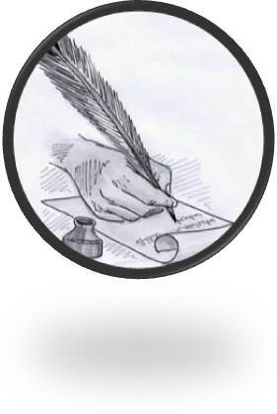Каләм^{№12 май 2014 ел}
тибрәтүчеләр
98 нче татар – рус урта гомуми белем бирү
мәктәбе

Безгә 1 яшь!

 Май аенда безнең “Каләм тибрәтүчеләр” гәҗитенә бер яшь булды. Шушы вакыт эчендә гәҗитебез битләрендә мәктәбебез укучылары һәм укытучыларының иҗат җимешләре: шигырьләре, мәкаләләре дөнья күрде. Бер ел вакыт – бу безнең тәпи басып атлап киткән чорыбыз. Киләсе саннар тагын да эчтәлекле, төрле рубрикаларга бай булыр, дип, ышандырабыз. Сездән кызыклы язмалар көтеп калабыз!

Табигатьне саклыйк!
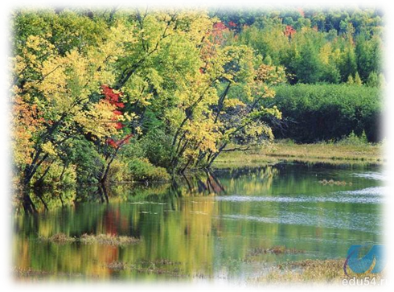 Туган җир, туган як, туган туфрак! Әти-әни кебек бик тә якын һәм кадерле бу сүзләр! Кеше үзенең туган ягы белән горурланганда, иң элек, аның табигате, уңган-булган кешеләре турында сөйләргә ярата. Аңа багышлап шигырьләр, җырлар иҗат итә. Бу, чыннан да, шулай. Һәр кешегә үзенең туган ягының табигате иң матуры, иң гүзәле булып тоела. Саф һавасы да күңелгә шифа булып ята.
Табигать безгә елга-күлләрне, урманнарны, чишмәләрне, болыннарны, күккә ашкан тауларны бүләк иткән. Шушы байлыкның кадерен белеп яшәсәк иде.

Табигатьнең һәрбер матурлыгы

Сихәт өсти безнең күңелгә.
Челтерәп аккан чишмә сулары да
Илһам бирә гомер-гомергә.

Һәркем шулай җирдә табигатькә
Һәрчак хозурланып яшәсен.

“Табигатьне саклыйк, ярдәм итик!”-

Килә шулай диеп дәшәсем.
Касыймова Гөлнур Наил кызы
1 категорияле татар теле һәм әдәбияты укытучысы

ТУГАН ЯГЫМ

Туган ягым иркен болыннарга,

Елгаларга, чишмә, күлләргә.

Урманнары, кырлар, тугайлары

Рәхәт бирә безнең күңелләргә.

Чык тамчысы ялтырый үләннәрдә

Әкрен генә сызылып таң ата.

Салмак кына исә саба җиле,

Арыш исе җиргә тарала.

Сандугачлар сайрый тирәкләрдә

Елгаларда йөзә балыклар.

Кыр үрдәге кычкыра камышлыкта

Бу матурлык тагын кайда бар?

Синдә генә газиз туган илем

Бар матурлык, барлык иркенлек

Кайда гына булсам , нишләсәм дә,

Ашкынып кайтам, сиңа баш иеп.

Галиуллина Диләрә Әхмәдулла кызы

татар теле һәм әдәбияты укытучысы

Беркем дә, бернәрсә дә онытылмый!

Туган өен белмәгән

Туган авылын белерме?

Туган авылын белмәгән

Туган илен белерме?

(мәкаль)

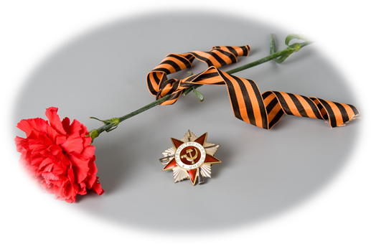 Дөрестән дә, һәркем үзенең туган авылы һәм аның күренекле кешеләре турында белергә тиеш. “Үткәнен оныткан халыкның киләчәге юк”, - диләр бит. Һәрбер кешенең үз яшәү тарихы, үз язмышы бар. Тамырларың – туганнарың, әби-бабайларың турында яңа мәгълуматтан хәбәрдар булу бик кызык. Әмма иң кызыгы – бөек шәхесләр, геройлар – Бөек Ватан сугышында катнашучылар турында белү. Әлеге кешеләр – чын мәгънәсендә каһарманнар, курку белмәс, Ватаннарына тугры булып калган кешеләр. Аларның күпчелеге яу кырыннан әйләнеп кайтмаган.

Сугыш һәрбер йортның диярлек бусагасын атлап кергән һәм иң яхшыларның яхшыларының гомерен өзгән. Безнең Татарстаннан гына да фашизмга каршы сугышка 700 меңнән артык кеше киткән. Шуларның яртысы диярлек туган нигезләренә әйләнеп кайтмаган. Әниләр- улларын, ирләрен, кызлар- сөйгән ярларын, балалар аталарын югалткан. Шуңа күрә, 9 Май- Җиңү көне ветераннарыбыз өчен шатлыклы да, бер үк вакытта моңсу да бәйрәм.

Без күп корбаннар бәрабәренә яулап алынган бүгенге тормышның кадерен белергә, Ватаныбызны яратырга, сугышның бар авырлыгын үз җилкәсендә күтәргән ветераннарыбызны хөрмәт итәргә, аларга кирәк чакта ярдәм итә белергә тиешбез.

Картаймагыз әле ветераннар,

Картаймагыз, әй тынгысыз җаннар!

Сезгә тиеш әле бик күп язлар,

Сезгә тиеш әле бик күп назлар.

Вәлиуллина Илүзә

6Б сыйныф укучысы

Укучыларым- горурлыгым

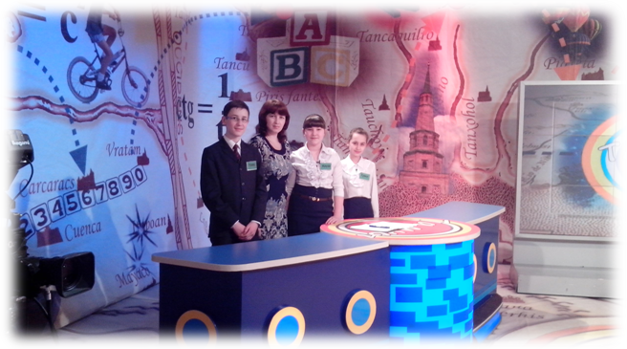 Күптән түгел укучыларым - Зарипов Раим, Вәлиуллина Илүзә, Садриева Гүзәл белән Яңа гасыр каналында үткәрелүче “Тамчы-шоу” интеллектуаль бәйгесендә катнашып, 1 нче урын алдык. Бәйге барышында укучыларымның тапкырлыгына, белемлелегенә, зирәклегенә тагын бер тапкыр инандым. Алар бәйгенең һәрбер өлешендә алып баручы Марсель Әхмәдуллин биргән сорауларга төгәл итеп җавап бирделәр, барлык фәннәр буенча булган белемнәрен күрсәттеләр. Шушы бәйгедән соң укучыларыма карата ышанычым тагын да артты.

Жюрида Гәлиәсгар Камал исемендәге Татар Дәүләт Академия театры артисткасы Дания апа Нуруллина да бар иде. Мөләем, сабыр, сөйкемле бу ханым тапшыруга тагын да ямь өстәде, балаларда үз-үзләренә карата ышаныч арттырды. Тапшыруның ахырында ул укучыларга Г.Камал исемендәге Татар Дәүләт Академия театрына чакыру билетлары тапшырды һәм : “Татар халкында шундый әйтем бар: белем-инә белән кое казу. Бүген сез, балалар, бу әйтемгә тугъры калып, барлык яктан да белемнәрегезне күрсәттегез. Мин сезнең өчен куанып утырдым. Сезнең зирәк, тапкыр булуыгызны күреп, уенны рәхәтләнеп карап, бәя бирдем”, - диде.

Шушы язмам аша тапшыруның даими иганәчесе Россиянең һәм Татарстанның атказанган укытучысы, профессор Әнвәр Нуриәхмәт улы Хуҗиәхмәтовка зур рәхмәтемне белдерәсем килә. Ул үзенең мөлаем карашы, төгәл, акыллы киңәшләре белән безне үзенә җәлеп итте. Тапшыруның ахырында укучыларга төрле темага караган китаплар тапшырды. Укучылар һәм укытучылар дипломнар белән бүләкләнде.

Шулай ук зур рәхмәтемне безне “Тамчы-шоу” интеллектуаль бәйгесенә зур өметләр баглап җибәрүче мәктәбебез директоры Азит Талип улы Җамалтдиновка, милли мәгариф эшләре буенча директор урынбасары Инсаф Кәбир улы Бикмуллинга белдерәсем килә. Киләчәктә дә без сынатмабыз, яңадан-яңа үрләр яуларбыз дип ышанам.

Касыймова Гөлнур Наил кызы

1 категорияле татар теле һәм әдәбияты укытучысы

Табигатьне саклыйк!

Табигать – шушы 8 хәрефтән торган сүз безнең өчен бик якын, бик тә кадерле. Табигать безнең байлыгыбыз, эчәр суыбыз, ризыгыбыз. Табигатьтән илһам алабыз, табигатькә чыгып күңелләребезне тынычландырабыз.

Язгы, җәйге, көзге, кышкы табигатьме – адәм баласына барысы да якын.

Язгы табигать кеше күңелен яшәртеп җибәрсә, кышкы табигать үзенең кар, бураннары белән күңелне җилкендерә, көзге табигать үзенең сары яфраклары белән сагышландыра, ә җәй безне яңадан яшәртә, күңелне күтәрә, еракларга чакыра.

Урманнар, кырлар, чишмәләр, елга – күлләр барысы да Табигать – ана бүләкләре. Без, кешеләр, кайвакыт шуны онытабыз, елга күлләребезне пычратабыз, агачларны сындырабыз, кошларны, җәнлекләрне юк итәбез, табигатькә күпме зыян салабыз.

Әйдәгез, дусларым, булган матурлыгыбызны югалтмыйк, чишмәләребез кипмәсен, кошларыбыз җыры тынмасын, сулар һавабыз чиста, саф булсын!

Галиуллина Диләрә Әхмәдулла кызы

татар теле һәм әдәбияты укытучысы

Кроссворд

Горизонталь буенча: 1. Агулану (медицина телендә). 3. Йөрәкнең бер өлеше. 9. Ашказанын авыздан прибор төшереп тикшерү. 10. Ханлык чорындагы югары катлам вәкиле, дворян. 12. Баканың арткы юлы. 14. Әйбердәге озынча уенты. 15. Корабта пешекче. 19. Самолетлар очырту белән шөгыльләнүче фирма. 20. Сулы ләм яки балчык. 23. Лирик шигырь төре. 24. Утрауда урнашканн дәүләт. 28. Урта Азия дәүләтенең башкаласы. 33. Башкортстандагы шәһәр. 34. Физиканың бер тармагы. 35. Озын гына вакыт аралыгы. 37. Борынгы тереклекне өйрәнүче галим. 39. Тез бастырылган бүрәнә. 40. Якын Көнчыгыш дәүләте. 41. Берәр тәмле нәрсә ягылган камырны төреп ясалган ашамлык. 42. Яссы таулык. 44. Нәрсәне дә булса барлыкка китерү. 45. Озынча савыт. 46. “Турыпочмаклы өчпочмак катетларының квадратлары суммасы гипотенуза квадратына тигез” ­ авторы.. 48. Грек алфавитының беренче хәрефе. 49. Бик эре кадак. 50. 12-17 яшьләрендәге бала. 51. Селтеле металл. 52. Христианнарда изгеләр сурәте. 53. Зур гәүдәле кәлтә.
Вертикаль буенча: 1. Тамашачылар алдында алдан әзерлексез чыгыш ясау. 2. Картада итеккә охшашлы дәүләт. 4. Сусыл яфраклы гөл. 5. Хәрәкәттәге җисемне туктата торган көч. 6. Агач чиләк. 7. Бот төбенә яки култык астына чыга торган шеш. 8. Татарстандагы район. 11. Спиртлы эчемлек. 12. Тукыманың читенә тегелгән тар тукыма. 13. Нинди дә булса эш белән җитәкчелек итү өчен төзелгән орган. 16. Озын тукымадан торган баш киеме. 17. Тыгыз тышча белән капланган организм (гадәттә паразит). 18. Уңай корылмалы электрод. 21. Ышкы белән шомарту. 22. Эре сырлы игәү. 23. Башкорт халык батыры. 25. Сыеклык үлчәү берәмлеге. 26. Кавказда чыга торган атаклы минераль су. 27. Татарстанда милләтләрнең хокукларын тигезләргә тиешле бер закон. 29. Тавыш яздыру җайланмасы. 30. Предприятиенең бер төре. 31. Спектакль уйнау өчен әзерләнгән сәхнә. 32. Таш ата торган борынгы корал. 33. “Һәркемнән сәләтенчә, һәркемгә хезмәтенчә” дигән принципны алга сөрүче партия әгъзасы. 36. Җырчылар төркеме. 37. Бөтен чирләрдән дару (чынлыкта булмый). 38. Аяк киеме кремы. 39. Төзелеш материалы. 43. Сүс бирә торган үсемлек. 47. Дәрәҗә, махсус исем, чин.
¹ |  |  |  |  |  |  |  |  |  | ² |  |  | ³ | ⁴ |  | ⁵ |  | ⁶ |  | ⁷
 |  |  |  |  |  |  |  |  |  |  |  | ⁸
 |  |  |  |  |  |  |  |  | ⁹
 |  |  |  |  |  |  |  |  | ¹⁰ |  |  |  | ¹¹ |  | ¹² |  |  |  | ¹³
 |  |  |  |  |  |  |  |  |  |  |  | ¹⁴ |  |  |  |  |  | ¹⁵
 |  |  |  |  |  |  |  |  | ¹⁶ |  | ¹⁷ |  |  |  |  |  | ¹⁸
 |  |  |  |  |  |  |  |  | ¹⁹
 |  |  |  |  |  |  |  |  | ²⁰ |  |  | ²¹ |  | ²² |  | ²³
²⁴ |  | ²⁵ |  | ²⁶ |  | ²⁷ |  |  |  |  | ²⁸
 |  |  |  |  |  |  |  | ²⁹ |  | ³⁰ |  |  |  |  |  |  |  | ³¹ |  | ³²
 | ³³ |  |  |  |  |  |  |  |  |  |  |  | ³⁴
³⁵ |  |  |  |  |  |  |  |  |  |  |  | ³⁶
 |  |  | ³⁷ |  |  |  |  |  |  |  |  |  | ³⁸ |  | ³⁹
⁴⁰ |  |  |  |  |  |  |  |  |  |  |  | ⁴¹
 |  |  |  |  | ⁴² |  |  |  |  |  | ⁴³ |  |  |  |  |  | ⁴⁴
⁴⁵ |  |  |  |  |  |  |  |  |  | ⁴⁶ |  |  |  |  |  | ⁴⁷
 |  |  |  |  | ⁴⁸ |  |  |  |  |  |  |  |  |  | ⁴⁹
⁵⁰ |  |  |  |  |  |  |  |  |  | ⁵¹
 |  |  |  |  | ⁵² |  |  |  |  |  |  |  |  |  | ⁵³

Мәктәбебез вакыйгалары:

1. 6 нчы май көнне 6Б сыйныфы укучылары сыйныф җитәкчеләре Касыймова Г.Н. белән берлектә шәһәребезнең Үзәк китапханәсендә Бөек Ватан сугышы ветераннары һәм сугыш чоры балалары белән очрашуда булдылар.

2. 9 нчы май көнне мәктәбебез курсантлары Җиңү бәйрәменә багышланган парадта катнаштылар.

3. 7 нче май көнне безнең мәктәпнең “Вакыт” исемле вокал-инструменталь ансамбле республика күләмендә үткәрелгән “Иҗади талантлар” конкурсында

1 нче урын алды.

4. 13 нче май көнне 6А һәм 6Б сыйныфы укучылары сыйныф җитәкчеләре Галиуллина Д.Ә. һәм Касыймова Г.Н. белән берлектә шәһәребезнең Үзәк китапханәсендә борынгы галимнәр һәм уйлап табучыларга багышланган кичәдә һәм конкурста катнаштылар. Грамота белән бүләкләнделәр.

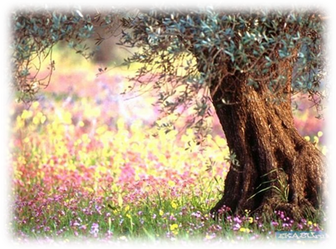5. 12 нче май көнне мәктәбебездә “Тормыш иминлеге нигезләре” фәне буенча республика күләмендә практик семинар булып үтте.

6. 16-21 нче май аралыгында мәктәп күләмендә “Наркотиктан башка тормыш” дигән сыйныф сәгатьләре һәм сыйныфтан тыш чаралар үткәрелде.

7. 23, 24 нче май көннәрендә чыгарылыш сыйныф укучыларының “Соңгы кыңгырау” бәйрәме булып үтте.

8. 27 нче май көнне мәктәп күләмендә тантаналы линейка үткәрелде. Бу линейкада тырыш һәм “5” легә генә укучы укучыларга Мактау грамоталары һәм Рәхмәт хатлары тапшырылды. “Ел укучысы” билгеләнде. Ул - 8А сыйныф укучысы Моргунов Марк.



Редколлегия:

Касыймова Гөлнур Наил кызы
Галиуллина Диләрә Әхмәдулла кызы
Хамидуллина Рузилә Тахир кызы

Әмирхан Еники,23.
Тел: 8 (843) 236-24-12

Сездән язмалар көтеп калабыз!

